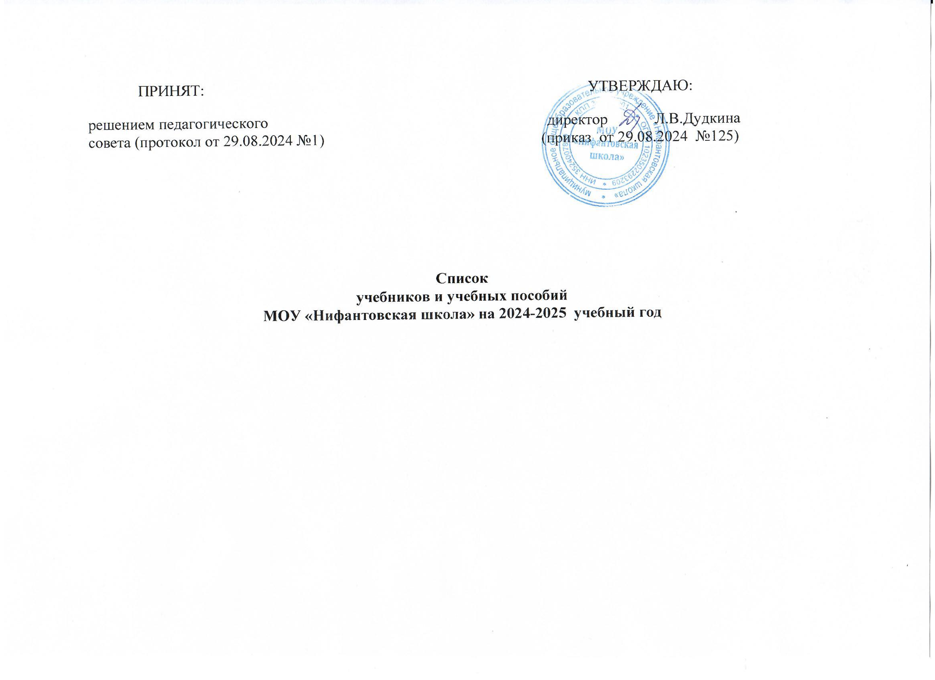

Начальное общее образование (ФГОС НОО)
1- 4 классы
Класс | Код по федеральному перечню | Учебный предмет | Учебник (учебное пособие) (автор, издательство, год издания)
Класс | Код по федеральному перечню | Учебный предмет | Автор | Название | Издательство
 |  | Русский язык |  |  |  | Форма (бумажный/  электронный) | Кол-во учащихся |  | Кол-во учебников
1 | 1.1.1.1.1.1.1 |  | Горецкий В.Г., Кирюшкин В.А., Виноградская Л.А. и др. | Азбука. В 2-х частях. | Просвещение, 2019 | бумажный | 31 |  | 35
1 | 1.1.1.1.1.1.2. |  | Канакина В.П., Горецкий В.Г. | Русский язык. | Просвещение, 2024 | бумажный | 31 |  | 40
2 | 1.1.1.1.1.1.3. |  | Канакина В.П., Горецкий В.Г. | Русский язык В 2-х частях | Просвещение, 2020 | бумажный | 47 |  | 34
3 | 1.1.1.1.1.1.4 |  | Канакина В.П., Горецкий В.Г. | Русский язык В 2-х частях | Просвещение, 2021 | бумажный | 35 |  | 39
4 | 1.1.1.1.1.1.5 |  | Канакина В.П., Горецкий В.Г | Русский язык. В 2 -хчастях | Просвещение, 2021 | бумажный | 40 |  | 37
 |  | Литературное чтение
1 | 1.1.1.1.2.2.1 |  | Климанова Л.Ф., Горецкий В.Г., Голованова М.В. и др. | Литературное чтение. В 2-х частях | Просвещение, 2019 | бумажный | 31 |  | 35
2 | 1.1.1.1.2.3.2 |  | Кубасова О.В. | Литературное чтение. В 3 частях | Издательство «Ассоциация XXI век», 2015 | бумажный | 47 |  | 34
3 | 1.1.1.1.2.3.3 |  | Кубасова О.В. | Литературное чтение. В 4 частях | Издательство «Ассоциация XXI век», 2015 | бумажный | 35 |  | 39
4 | 1.1.1.1.2.3.4 |  | Кубасова О.В. | Литературное чтение. В 4 частях | Издательство «Ассоциация XXI век», 2015 | бумажный | 40 |  | 37
Иностранный
язык (английский)
2 | 1.1.1.2.1.6.1 |  | Комарова Ю.А., Ларионова И.В., Перретт Ж. | Английский язык | Русское слово, 2014 | бумажный | 47 |  | 34
3 | 1.1.1.2.1.6.2 |  | Комарова Ю.А., Ларионова И.В., Перретт Ж. | Английский язык | Русское слово, 2016 | бумажный | 35 |  | 39
4 | 1.1.1.2.1.6.3 |  | Комарова Ю.А., Ларионова ИВ., Перретт Ж. | Английский язык | Русское слово, 2017 | бумажный | 40 |  | 37
 |  | Математика
1 | 1.1.1.3.1.8.1 |  | Моро М.И., Степанова С.В., Волкова С.И. | Математика. В 2-х частях | Просвещение, 2024 | бумажный | 31 |  | 40
2 | 1.1.1.3.1.8.2 |  | Моро М.И., Степанова С.В., Волкова С.И. | Математика. В 2-х частях | Просвещение, 2020 | бумажный | 347 |  | 34
3 | 1.1.1.3.1.8.3 |  | Моро М.И., Степанова С.В., Волкова С.И. | Математика. В 2-х частях | Просвещение, 2020 | бумажный |  | 35 |  | 39
4 | 1.1.1.3.1.8 4 |  | Моро М.И., Степанова С.В., Волкова С.И. | Математика. В 2-х частях | Просвещение, 2022 | бумажный |  | 40 |  | 37
 |  | Окружающий мир
1 | 1.1.1.4.1.3.1. |  | Плешаков А.А. | Окружающий мир. В 2 частях | Просвещение, 2019 | бумажный | 31 |  | 35
2 | 1.1.1.4.1.5.2 |  | Поглазова О.Т., Ворожейкина НИ.,  Шилин В.Д. | Окружающий мир. В 2 частях | Издательство «Ассоциация XXI век», 2019 | бумажный | 47 |  | 34
3 | 1.1.1.4.1.5.3 |  | Поглазова О.Т., Ворожейкина НИ.,  Шилин В.Д. | Окружающий мир. В 2 частях | Издательство «Ассоциация XXI век», 2019 | бумажный | 35 |  | 39
4 | 1.1.1.4.1.5.4 |  | Поглазова О.Т., Ворожейкина НИ.,  Шилин В.Д. | Окружающий мир. В 2 частях | Издательство «Ассоциация XXI век», 2019 | бумажный | 40 |  | 37
 |  | Основы религиозных культур и светской этики
4 | 1.1.1.5.1.4.2 |  | Студеникин М.Т. | Основы религиозных культур и светской этики. Основы светской этики | Русское слово, 2020 | бумажный | 40 |  | 37
4 | 1.1.1.6.1.1.1 |  | Васильева О.Ю. | ОРКСЭ. Основы православной культуры. В 2-х частях | Просвещение, 2024 | бумажный | 40 |  | 45
 |  | Изобразительное искусство
1 | 1.1.1.6.1.4.1. |  | Кузин В.С., Кубышкина Э.И., Богатырев Я.М. | Изобразительное искусство | Дрофа, 2012 | бумажный | 31 |  | 35
2 | 1.1.1.6.1.4.2 |  | Кузин В.С., Кубышкина Э.И., Богатырев Я.М. | Изобразительное искусство | Дрофа, 2015 | бумажный | 37 |  | 34
3 | 1.1.1.6.1.9.3 |  | Копцева Т. А., Копцев В. П., Копцев Е. В. | Изобразительное искусство/ использование разрешено Приказ Минобрнауки России № 245 от 20.05.2020 п.2 | Ассоциация XXI век, 2015 | бумажный | 35 |  | 39
4 | 1.1.1.6.1.9.3 |  | Копцева Т. А., Копцев В. П., Копцев Е. В. | Изобразительное искусство/ использование разрешено Приказ Минобрнауки России № 245 от 20.05.2020 п.2 | Ассоциация XXI век, 2015 | бумажный | 40 |  | 37
 |  | Музыка
1 | 1.1.1.6.2.1.1 |  | Красильникова М. С, Яшмолкина О. Н., Нехаева О. И. | Музыка | Ассоциация XXI век, 2014 | бумажный | 31 |  | 35
2 | 1.1.1.6.2.1.2 |  | Красильникова М. С, Яшмолкина О. Н., Нехаева О. И. | Музыка | Ассоциация XXI век, 2014 | бумажный | 47 |  | 34
3 | 1.1.1.6.2.1.3 |  | Красильникова М. С, Яшмолкина О. Н., Нехаева О. И. | Музыка | Ассоциация XXI век, 2014 | бумажный | 35 |  | 39
4 | 1.1.1.6.2..1.4 |  | Красильникова М. С, Яшмолкина О. Н., Нехаева О. И. | Музыка | Ассоциация XXI век, 2014 | бумажный | 40 |  | 37
 |  | Технология
1 | 1.1.1.7.1.8.1 |  | Роговцева Н.И., Богданова Н.В., Фрейтаг И.П. | Технология | Просвещение, 2019 | бумажный | 31 |  | 35
2 | 1.1.1.7.1.2.2 |  | Конышева Н. М. | Технология | Ассоциация XXI век, 2015 | бумажный | 47 |  | 34
3 | 1.1.1.7.1.2.3 |  | Конышева Н. М. | Технология | Ассоциация XXI век, 2015 | бумажный | 35 |  | 39
4 | 1.1.1.7.1.2.4 |  | Конышева Н. М. | Технология | Ассоциация XXI век, 2015 | бумажный | 40 |  | 37
 |  | Физическая культура
1 | 1.1.1.8.1.3.1 |  | Лях В.И. | Физическая культура.1-4 кл. | Просвещение, 2013 | бумажный | 31 |  | 35
2 | 1.1.1.8.1.3.1 |  | Лях В.И. | Физическая культура.1-4 кл. | Просвещение, 2013 | бумажный | 47 |  | 34
3 | 1.1.1.8.1.3.1 |  | Лях В.И. | Физическая культура.1-4 кл. | Просвещение, 2013 | бумажный | 35 |  | 39
4 | 1.1.1.8.1.3.1 |  | Лях В.И. | Физическая культура.1-4 кл. | Просвещение, 2013 | бумажный | 40 |  | 37

